**電通二甲微處理器實驗 實驗結報**

|  |  |  |  |
| --- | --- | --- | --- |
| **實驗名稱** | Lab07-–LCD 顯示器 | | |
| **組別** | **25** | **組員** | 04050033梁艾蓉 / 04050475 胡皓雯 |

1. **實驗目的**

使用 Arduino LCD 程式庫, 於16x2 LCD 顯示器上顯示特定文字?

1. Arduino 與 LCD 如何接線?

2. 如何使用 LCD library?

3. 如何清除螢幕?

4. 如何顯示文字?

1. **實驗步驟**

1.Arduino 顯示自己的學號及英文姓名

2.使用 PC 串列輸入, 所有 PC 輸入之文字皆顯示在 LCD 螢幕上

1. **程式碼**

**LCD Library 範例**

**#include<LiguidCrystal.h> // include the library code**

LiquidCrystal lcd(12, 11, 5, 4, 3, 2); // initialize interface pins

void setup() {

lcd.begin(16, 2); // set up the LCD's number of columns and rows

lcd.print("hello, world!"); // Print a message to the LCD

}

void loop() {

lcd.setCursor(0, 1); // set the cursor to column 0, line 1

lcd.print(millis()/1000); // print the number of seconds since reset

}

1. **實驗結果及分析**
2. LCD的5V接腳負責供電，LCD亮度可調整
3. 如果訊息沒有顯示在螢幕上，或是模糊不清，可以轉動可變電阻以調整對比
4. 程式中若設定line 1，是指第2行的意思，因為是從0數起
5. **心得討論**

此次實驗在程式上沒有遇到甚麼大問題，比較複雜的部份是在接線。在接5v、GND和可變電阻的腳位之間容易出錯。

1. **修正電路圖**

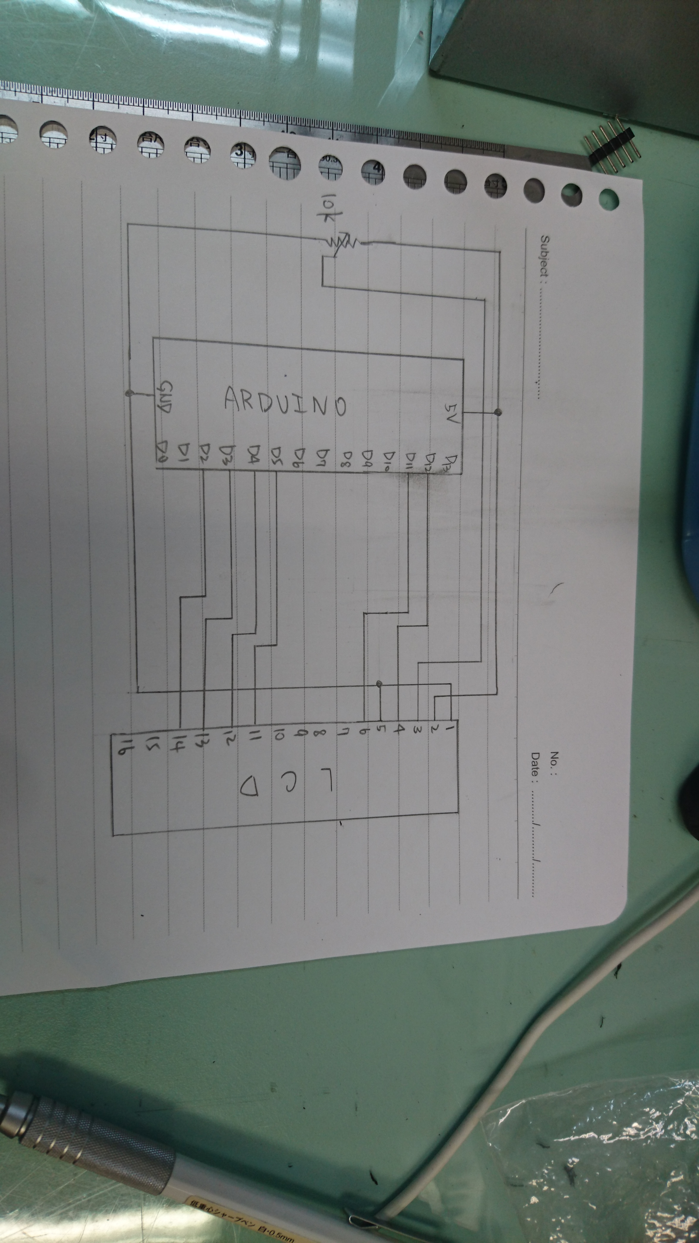

1. **修正程式碼**

[**Arduino 顯示自己的學號及英文姓名**](https://github.com/Ivy000000/Lab07/commit/f216c66d0d6648a25b9cf29ae25e50886b55fd96)

**#include <LiquidCrystal.h> // include the library code**

**LiquidCrystal lcd(12, 11, 5, 4, 3, 2); // initialize interface pins**

**void setup() {**

**lcd.begin(20,2);**

**lcd.print("04050033 Ivy"); // Print a message to the LCD.**

**lcd.print("04050475 Winnie");**

**lcd.setCursor(1,0);**

**}**

**void loop() {**

**// set the cursor to column 0, line 1**

**// (note: line 1 is the second row, since countingbegins with 0):**

**lcd.setCursor(0, 1);**

**//lcd.print(millis()/1000); // print the number of secondssince reset:**

**}**

[**使用 PC 串列輸入, 所有 PC 輸入之文字皆顯示在 LCD 螢幕上**](https://github.com/Ivy000000/Lab07/commit/ab170611d2d07a736d573dd782018ffd8744f2d2)

**#include <LiquidCrystal.h> // include the library code**

**LiquidCrystal lcd(12, 11, 5, 4, 3, 2); // initialize interface pins**

**void setup() {**

**Serial.begin(9600);**

**lcd.begin(20,2);**

**lcd.setCursor(1,0);**

**lcd.clear();**

**}**

**void loop() {**

**char val;**

**if(Serial.available())**

**{**

**val= Serial.read();**

**lcd.write(val);**

**}**

**// set the cursor to column 0, line 1**

**// (note: line 1 is the second row, since countingbegins with 0):**

**//lcd.print(millis()/1000); // print the number of secondssince reset:**

**}**